Внеклассное мероприятие

«ЗАКОН О ЗАЩИТЕ ДЕТСТВА»

ПОДГОТОВИЛА
УЧИТЕЛЬ НАЧАЛЬНЫХ КЛАССОВ
МБОУ СОШ № 9
Е.И. ЕМЕЛЬЯНЕНКО

СТ.БАТУРИНСКАЯ
2011-2012 УЧ.ГОД

Внеклассное мероприятие по теме:
«ЗАКОН О ЗАЩИТЕ ДЕТСТВА»

Цели:
-закрепление знаний о законе, который был принят 1 августа 2008
года «О мерах по профилактике безнадзорности и
правонарушений среди несовершеннолетних в Краснодарском крае»;
-формирование гражданско – правовой позиции;
-формирование общечеловеческих ценностей – патриотизма, здоровья, семьи;
-воспитание правовой культуры учащихся начальной школы.

Задачи:
- формирование навыков по Закону № 1539;
- учить пользоваться своими правами;
- выполнять гражданские обязанности.

Оборудование: КОМПЬЮТЕР; СБОРНИКИ ЗАКОНОВ РОССИИ,
КРАСНОДАРСКОГО КРАЯ; ГОСУДАРСТВЕННЫЕ
СИМВОЛЫ, СИМВОЛЫ КРАСНОДАРСКОГО КРАЯ.

Ход внеклассного мероприятия
Сегодня мы приглашаем вас всех побывать на киностудии «Четыре «Б», где снимается фильм под названием «Закон № 1539». Мы постараемся коснуться тех вопросов, которые всё больше и больше нас интересуют,
а также закрепим знания о ваших правах и обязанностях.
Дубль 1. «Почему принят ЗАКОН»
Внимание! Мотор! Съемка!
Учащимся заранее были даны вопросы, на которые они сами искали ответы.

Беседа по вопросам:
● Что такое закон?
● Какие законы вы знаете?
● Зачем нужны законы?
● Что такое безнадзорность и почему становится всё
больше безнадзорных?
● Что такое правонарушение?
● В каком возрасте наступает совершеннолетие?

Давайте вспомним героев, которые, не зная своих сказочных
законов, попали в затруднительное положение.
Ответы учащихся: «Буратино», «Гуси-лебеди», «Снежная
королева», «Теремок» и др.

Ребята, в жизни непослушание детей приводит к беде. Некоторые
дети не хотят слушать родителей, готовить домашние задания, помогать, а
некоторые даже убегают из дома. В это время преступники не
дремлют, они втягивают таких ребят в совершение
преступлений. Чтобы не попасть в плохую ситуацию что надо
знать? (Законы) Так что же такое ЗАКОН?

Дубль 2 «Закон № 1539»
Внимание! Мотор! Съемка!
Чтобы защитить вас, уберечь от плохих поступков, дать вам
достойное будущее, 21.07.2008 года был принят и 1.08.2008
года вступил в силу Закон Краснодарского края «О мерах
по профилактике безнадзорности и
правонарушений несовершеннолетних в Краснодарском крае».
Давайте вместе рассмотрим некоторые положения данного документа.

● Дети до 7 лет должны находиться под присмотром родителей
в течение суток.

● Дети до 14 лет могут находиться на улице до 21.00.

● Дети с 14 лет могут находиться на улице до 22.00.

Вопросы учащимся:
Какие места являются общественными?
Какие меры наказания будут применяться к нарушителям закона?
Дубль 3 «Приоритеты ЗАКОНА»
Внимание! Мотор! Съемка!
Беседа:
А теперь мы поговорим о приоритетах Закона № 1539. А что такое приоритет? Кто знаком с этим понятием? Расскажите о лексическом значении этого слова?
Приоритет — это понятие показывает важность, первенство. Например, приоритет действий, которые необходимо выполнить, будет определять порядок их выполнения...
-Что же главное в принятом Законе № 1539?
●Профилактика безнадзорности несовершеннолетних, защита их
прав и законных интересов.

●Усиление ответственности родителей за выполнение обязанностей
по воспитанию детей.

●Создание условий для развития духовности, творчества,
занятий массовым спортом.

●Запрет на продажу спиртных напитков и сигарет в радиусе 150
метров от детских, общеобразовательных, спортивных и
медицинских учреждении.

●Защита жизни и здоровья детей.
Дубль 4 «А как в других странах?»
Внимание! Мотор! Съемка!
Ребята, а что вы знаете о воспитании детей в других странах?
АНГЛИЯ
Если в Англии оставили ребёнка в возрасте до 14 лет без присмотра в
общественном месте, то такой поступок считается преступлением.

ГЕРМАНИЯ
В Германии можно попасть в тюрьму только за то, что оставили
ребенка до 14 лет одного даже на 15 минут.

США
Если в Соединенных Штатах Америки родители оставят своих детей,
которым еще не исполнилось 12 лет, одних дома или на улице, тут же соседи или знакомые сообщат об этом в специальные государственные агентства. В этом случае родителям грозит большой штраф и воспитательные курсы..
Дубль 5 «ПАМЯТКА»
Внимание! Мотор! Съемка!
Каждый ученик получает памятку с основными положениями
ЗАКОНА № 1539.
Дубль 6 « ИТОГ».
Внимание! Мотор! Съемка!
Ребята, наш фильм подходит к логическому завершению. Давайте посмотрим презентацию и вспомним основные положения
Закона № 1539.
● Как вы считаете, зачем нужен такой закон? (Такой закон нужен, чтобы
защитить детей, а также для предотвратить правонарушения среди несовершеннолетних и
против них).

●Надо ли соблюдать этот закон и зачем?(Да, это нужно нам самим для
сохранения своего здоровья).
Дубль 7 «РОДИТЕЛИ».
Внимание! Мотор! Съемка!
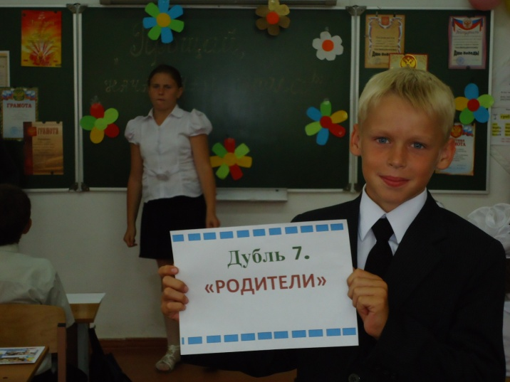

Меры наказания будут применяться к родителям тех детей, которые были выявлены в неположенное время на улице без присмотра.

Без сопровождения взрослых дети не должны находиться в общественных местах:
- до 7 лет – круглосуточно; - с 7 до 14 лет – с 21 часа;
- с 14 до 18 лет – с 22 часов.
Ответственность за это несут родители.

2. Не обеспечение родителями мер по содействию физическому, интеллектуальному, психическому, духовному и нравственному развитию детей в соответствии с частями 3-7 статьи 3 Закона Краснодарского края «О мерах по профилактике безнадзорности и правонарушений несовершеннолетних в Краснодарском крае» - влечет наложение административного штрафа в размере 100 рублей.
Повторное совершение административного правонарушения, предусмотренного часть 3 настоящей статьи, - влечет наложение административного штрафа в размере 500 рублей.

Ребята, наш классный час подошёл к концу. По вашим эмоциональным выступлениям можно сделать вывод, что краевой Закон №1539 можно с уверенностью назвать «Детским Законом…». И как любой Закон его надо исполнять!

Исполнение песни.

Чему учат в школе?
Буквы разные писать
Тонким перышком в тетрадь.
Учат в школе, учат в школе, учат в школе.
И законы изучать,
И права свои узнать.
Учат в школе, учат в школе, учат в школе.

К четырем прибавить два,
По слогам читать слова.
Учат в школе, учат в школе, учат в школе.
Никого не обижать,
И друг друга уважать.
Учат в школе, учат в школе, учат в школе.

Находить Восток и Юг, рисовать квадрат и круг.
Учат в школе, учат в школе, учат в школе.
Все законы соблюдать
И на деле применять.
Учат в школе, учат в школе, учат в школе.

